Tous les offices notariaux ont-ils la même structure organisationnelle ?
Rien qu’en France, on dénombre 3,82 millions d’entreprises… Ces entreprises sont des organisations, c’est-à-dire des groupes de personnes qui combinent des ressources afin d’atteindre un but commun.
Mais il peut être difficile de diriger une entreprise comportant un grand nombre de salariés… Chaque entreprise doit donc adopter des règles de fonctionnement, des façons de s’organiser, de réagir, d’anticiper, de mettre en œuvre l’action collective… autrement dit se structurer.
I La structure organisationnelle
Selon H. Mintzberg, la structure est l’ensemble des moyens employés pour diviser le travail en tâches distinctes et pour ensuite assurer la coordination nécessaire entre ces tâches.
La structure est en quelque sorte le squelette de l’entreprise. Dès lors qu’une activité de production nécessite plusieurs personnes, une structure est nécessaire. Autrement dit, l’action collective doit se structurer pour être pérenne.
Le plus souvent, la structure est représentée par un organigramme. Ce schéma montre les relations hiérarchiques et les fonctions des membres de l’entreprise.
Par exemple :
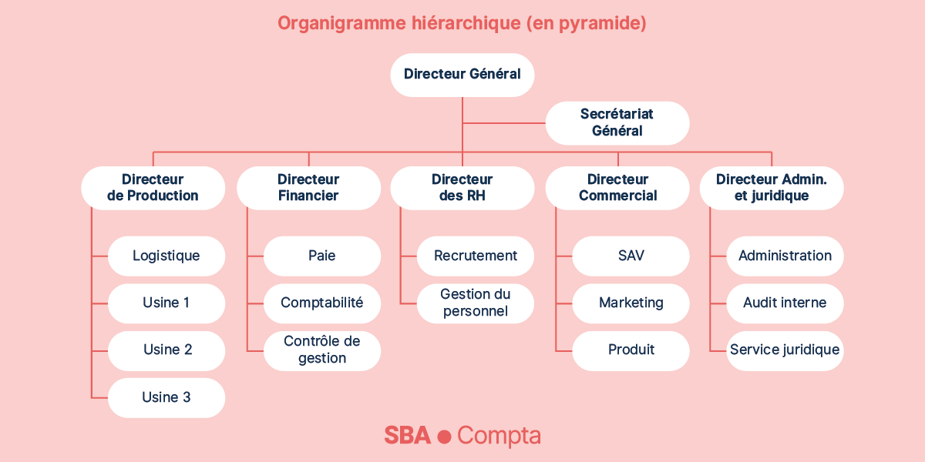
Rappelons que la finalité d’une entreprise est notamment de réaliser du profit. Elle doit donc être performante. Chaque membre de l’entreprise doit se voir confier certaines tâches. La spécialisation des travailleurs permet de gagner en efficacité. Mais il faut ensuite que ces travailleurs effectuent leur mission de manière coordonnée. Plus la division du travail sera importante et plus la coordination s’avérera indispensable (un entrepreneur travaillant seul n’a pas à se coordonner avec qui que ce soit…).
Une structure organisationnelle se caractérise par ses degrés de spécialisation (division du travail), formalisation (règles et procédures), centralisation (concentration ou décentralisation du pouvoir), ses mécanismes de coordination, son style de direction.
II Les mécanismes de coordination
Lorsque les personnes utilisent les mêmes ressources mais travaillent de façon autonome sans impacter le travail des autres (image des activités des professeurs dans une école), on parle de couplage communautaire. Le besoin de coordination est faible.
Lorsque les activités d’une personne découlent d’une autres et impacte une autre (image du travail à la chaîne), on parle de couplage séquentiel. Le besoin de coordination est élevé.
Lorsque le travail d’une personne dépend de celui d’autres personnes et impactent en retour leurs activités, on parle de couplage réciproque. Le besoin de coordination est très élevé.
H. Mintzberg distingue plusieurs mécanismes de coordination. Tous seraient utilisées par les entreprises mais certains peuvent dominer dans une structure donnée.
_ L’ajustement mutuel (relations informelles entre les personnes)
_ La supervision directe (ordres du supérieur hiérarchique)
_ La standardisation des qualifications (formations, diplômes)
_ La standardisation des résultats (objectifs à atteindre)
_ La standardisation des normes (poids de la culture d’entreprise)
_ La standardisation des procédés (règles et procédures)
III Structure et facteur de contingence
Il n’existe pas de structure idéale. Mais la structure doit s’adapter (pour assurer la performance de l’entreprise) aux facteurs de contingence (de situation) tels que : les caractéristiques de l’environnement (complexité, hostilité, instabilité), la stratégie de l’entreprise, son âge, sa taille, son système technique (technologie mise en œuvre).
On observe par exemple que la grande dimension de l’entreprise oblige la structure à évoluer vers davantage de niveaux hiérarchiques, une spécialisation plus poussée avec des spécialistes fonctionnels (GRH, marketing, comptabilité, …), un degré de formalisation plus élevé et une standardisation comme moyen de coordination.
Aussi, l’âge de l’entreprise est souvent en corrélation avec le nombre de règles et procédures.
Lorsque l’entreprise évolue dans un environnement instable, hostile et complexe, les structures plus souples semblent mieux adapter (moins de hiérarchie, davantage d’ajustement mutuel, communication transversale).
Le style de direction dépend de la structure mais elle-même dépend du style de direction déployé. R. Likert a proposé une classification en 4 styles (autoritaire exploiteur, autoritaire paternaliste, consultatif, participatif). Ils décrivent les rapports entre les managers et les salariés (degré de centralisation du pouvoir, confiance donnée aux collaborateurs, degré d’autonomie, importance donnée au facteur humain).
NB : Par soucis de simplification de la réalité, des classifications des structures ont été élaborés par les auteurs en management (voir structure traditionnelles et configurations organisationnelles de Mintzberg ; fichier exercices). Chacune comporte ses avantages et ses inconvénients.
NB : Analyser la structure d’une entreprise peut permettre de repérer des dysfonctionnements et donc tenter d’y apporter des modification… pour améliorer la performance de l’entreprise. La démarche de reengineering (reconfiguration radicale) proposé par Hammer et Champy se propose même de repartir de zéro (feuille blanche) et de redéfinir la structure à partir des processus à l’œuvre dans l’entreprise dans un soucis de performance… ce qui peut conduire à externaliser certaines activités.
IV Les structures des offices notariaux
La majorité des études comportent moins de 10 salariés. Seules quelques-unes peuvent en comporter jusqu’à 200.
L’ajustement mutuel, la supervision directe sont les mécanismes privilégiés. La structure se rapproche de la structure hiérarchique (traditionnelle) et entrepreneuriale (au sens de Mintzberg). On compte souvent seulement 2 niveaux hiérarchiques. Le pouvoir y est centralisé. Le sommet hiérarchique est prépondérant.
Dans les plus grandes études, les fonctions apparaissent ce qui génère une plus grande spécialisation (droit de la famille, immobilier, droit des affaires, …). Un responsable fonctionnel s’avère alors nécessaire. Un service de secrétariat peut se mettre au service de ces fonctions et parfois hors de la ligne hiérarchique. La coordination reposera toujours sur la supervision directe et l’ajustement mutuel mais aussi la standardisation des procédés.
Les plus grandes études disposent de bureaux à l’échelle nationale. Une structure divisionnelle se met alors en place. Chaque division travaille alors de façon souvent autonome par rapport aux autres.

